Figura 1: La jurisdicción de Mendoza hacia 1810

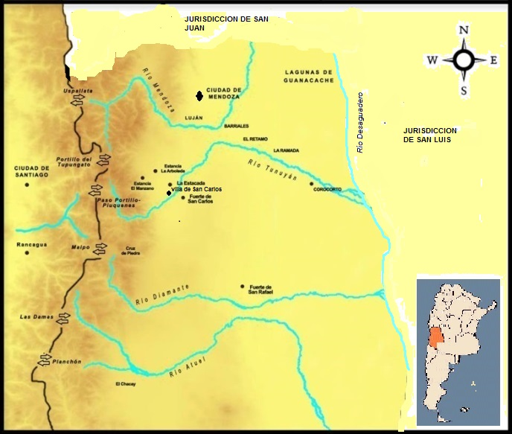
Fuente: Elaboración propia
Tabla 1: Cuantificación de correspondencia por año
1821 |  | 1831 | 5 | 1841 |  | 1851 | 82
1822 |  | 1832 | 1 | 1842 | 11 | 1852 | 78
1823 | 6 | 1833 | 27 | 1843 | 3
1824 | 11 | 1834 | 4 | 1844 | 14
1825 |  | 1835 | 6 | 1845 | 41
1826 |  | 1836 | 7 | 1846
1827 |  | 1837 | 9 | 1847
1828 |  | 1838 | 2 | 1848 | 20
1829 | 16 | 1839 | 4 | 1849 | 2
1830 | 15 | 1840 |  | 1850 | 45
Fuente: elaboración propia a partir de AGPM, c. 558, 567, 25, 26 A y B, 27, 170, 171, 249, 250 y 251.
Tabla 2: Distribución temática por años
AÑO | APROVISIONAMIENTO | JUSTICIA | POLICIA | CAJAS | INSTITUCIONAL | MILITAR | TOTAL
1821
1822
1823 |  | 1 | 5 |  |  |  | 6
1824 | 5 | 1 | 2 | 1 | 1 | 2 | 12
1825
1826
1827
1828
1829 | 10 |  | 1 |  | 3 | 1 | 15
1830 | 10 |  | 1 |  |  | 1 | 12
1831 | 4 |  |  |  |  | 1 | 5
1832 |  |  |  |  |  | 1 | 1
1833 | 22 | 1 | 1 |  | 2 | 1 | 27
1834 |  | 2 | 1 |  | 1 |  | 4
1835 | 1 | 2 | 1 | 1 | 1 | 2 | 8
1836 | 2 | 6 | 9 | 1 | 3 |  | 21
1837
1838 |  | 1 | 1 |  |  |  | 2
1839 | 1 | 2 | 1 |  |  |  | 4
1840
1841
1842 | 5 | 3 |  | 1 | 1 | 1 | 11
1843 | 1 |  | 1 | 1 | 1 |  | 4
1844 | 4 | 2 | 3 |  | 1 | 3 | 13
1845 | 20 | 13 | 4 | 2 | 6 |  | 45
1846
1847
1848 | 7 | 6 | 1 | 4 | 3 | 1 | 22
1849 | 1 | 1 |  |  |  |  | 2
1850 | 13 | 9 | 16 | 4 | 5 | 2 | 49
1851 | 39 | 3 | 27 | 10 | 4 | 5 | 88
1852 | 25 | 5 | 20 | 12 | 21 | 9 | 92
TOTAL | 170 | 58 | 95 | 37 | 53 | 30 | 443

Fuente: elaboración propia. AGPM c. 558, 567, 25, 26 A y B, 27, 170, 171, 249, 250 y 251

